股票单因子分析结果

对于股票因子有效性的检验，这里使用Pearson 线性相关分析，分析因子排名与涨幅排名的相关性。这是 因为指标与收益之间往往并不是线性相关的，数据也不服从正态分布。

分析参数：

长度周期60天

分析45个周期

取5日均值

股票池为沪深300

符号表：

mv—市值

tr—换手率

inv—总资产

opt—营业利润/营业总收入

itryoy—营业总收入同比增长率

iryoy—营业收入同比增长率

inpyoy—净利润同比

iopyoy—营业利润同比

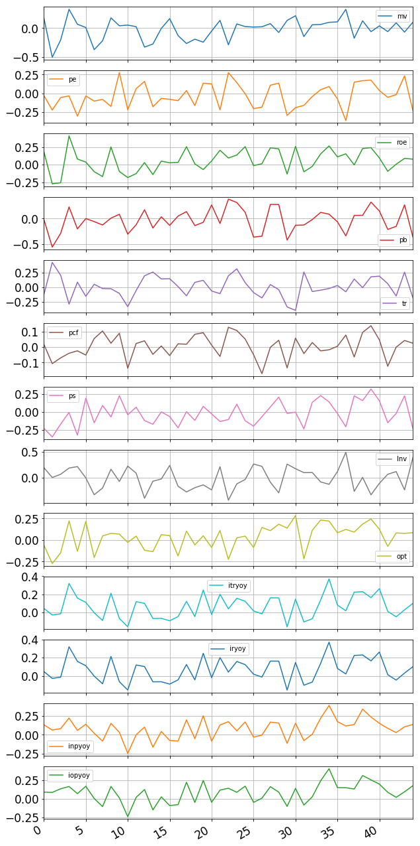

从因子秩相关性系数折线图看,总市值没有明显的有效性；pe，pb有一定的负相关性；roe具有正相关性且稳定性强。营业总收入同比增长率，营业收入同比增长率，净利润同比，营业利润同比都具有强相关性，且稳定性强

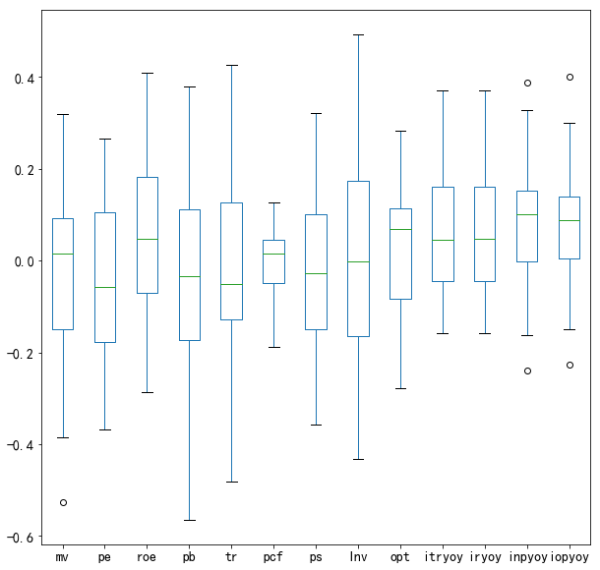

因子秩相关系数箱形图

从中位数角度看，Pe pb tr 与涨幅有较强负相关，净利润同比，营业利润同比则有正相关性

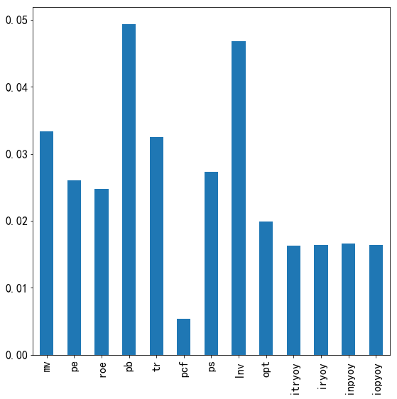

秩相关系数方差图

Pcf，营业总收入同比，营业收入同比，净利润同比，营业利润同比这三因子离散度小，表现相对较稳定。Pb相关性系数离散程度大，表现稳定性不足。

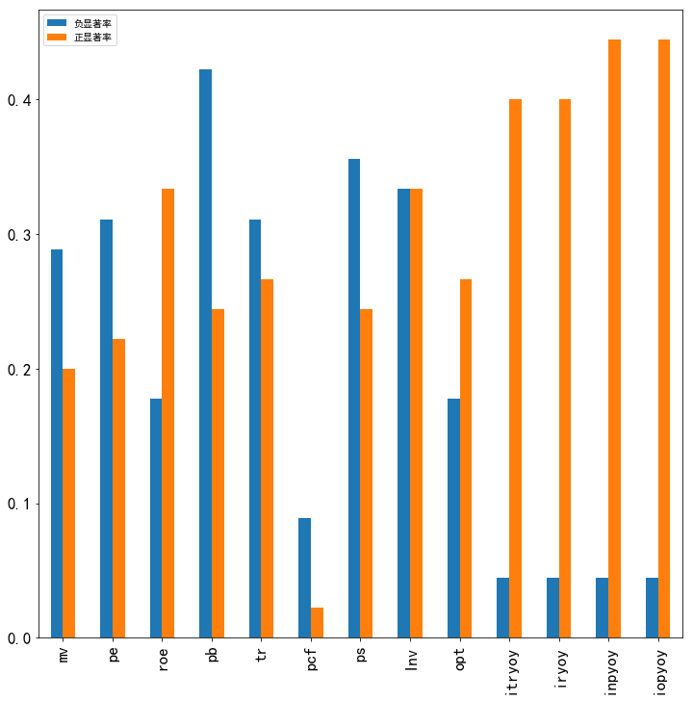

正负相关显著率（p<0.05）

营业总收入同比，营业收入同比，净利润同比，营业利润同比这四个因子正显著概率极大并且远大于负显著概率，预测方向相对较稳定，不易转换正负相关性，具有持久性。Inv，tr的相关性方向经常变换，不适合做有效因子。

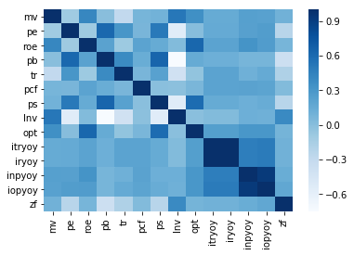

因子间秩相关性分析

营业总收入同比跟营业收入同比秩相关性很强可以排除一个。营业收入同比跟净利润同比秩相关性较强，可以做精简。

可以用相关性表格对因子做精简。

双因子分析：选区显著性大的因子做双因子分析

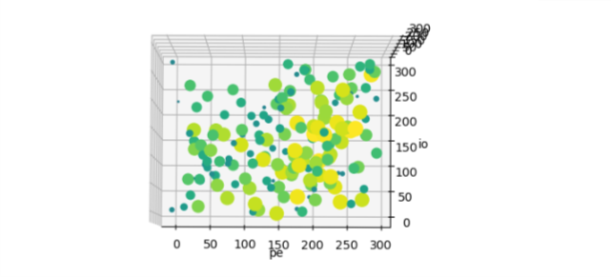

Pe Rank iopyoy rank 亏钱三维点散图

色彩越亮，图像越大表示涨幅越低。可见在pe越低并且iopyoy越高的情况下，亏损概率就越低。

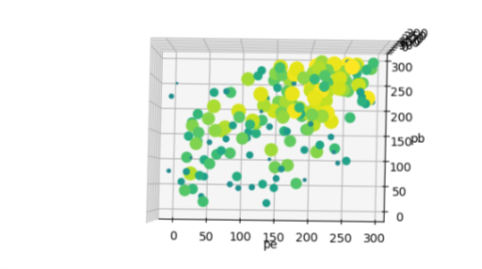

Pe rank pb rank 亏钱点散图

同理，在pb，pe 越高亏钱概率越大，相比于pe，pb越低亏钱概率显著变小。 Pe对于

综合来看，pe，pb,净利润同比，营业利润同比，roe相对其他因子对股票涨幅有更好的预测能力以及稳定性。

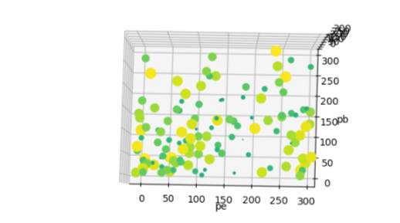

Rank pe pb 赚钱图点散图

色彩越亮，图像越大表示涨幅越高，可见pb相比pe显著影响赚钱概率。在低pe，pb区域赚钱概率显著大。

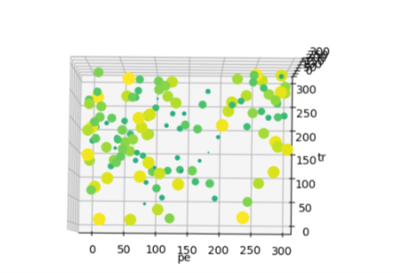

Rank pe tr 赚钱图点散图

在低pe，高tr区域赚钱概率显著大。

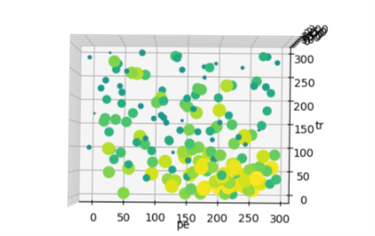

Rank pe tr亏钱图点散图

在高pe，低tr区域亏钱概率显著大。

量化平台结果验证：

聚宽平台多因子模型：在每个周期开始，获取股票池中非停牌股票的所有因子数据，根据关键因子的数值以及关键因子的权重对每只股票进行打分，依据股票得分进行调仓。

参数设置：

调仓频率 100天

样本长度 63 天

持仓数目 10只

因子【pb_ratio, inc_net_profit_year_on_year】

权重【0.5，-1】

回测时间2006-06-01 到 2019-04-27， ￥100000， 每天

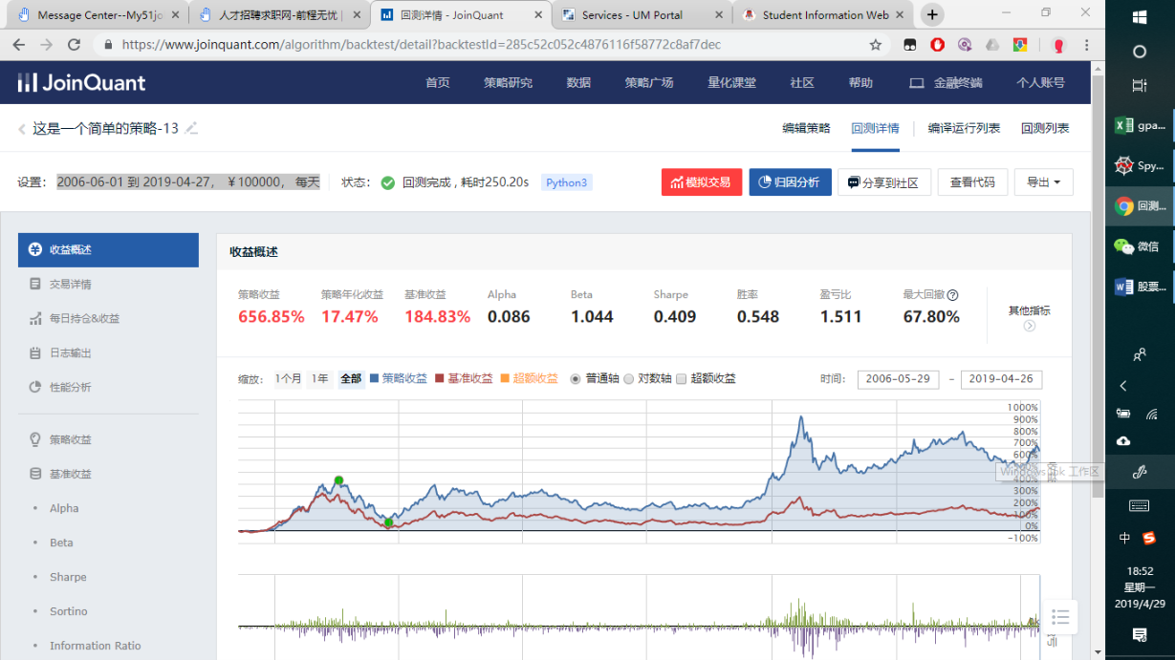

策略改进点：回撤过大 需要增加调仓策略来规避市场风险

需要算法从过去数据算出最优参数